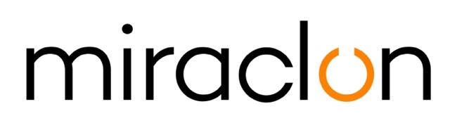

Communiqué de presse

Contact presse :
Miraclon : Elni Van Rensburg - +1 830 317 0950 – elni.vanrensburg@miraclon.com
AD Communications: Imogen Woods – +44 (0) 1372 464 470 – iwoods@adcomms.co.uk

29 octobre 2020

Dion Label voit sa production évoluer énormément grâce à la KODAK FLEXCEL NX Ultra Solution

Dion Label a constaté un changement radical de son procédé d’impression depuis qu’elle est devenue cliente de Miraclon et qu’elle a installé une KODAK FLEXCEL NX Ultra Solution en juin. Cette société d’impression d’étiquettes et d’emballages souples basée à Westfield, dans le Massachusetts, est désormais en mesure d’offrir une production bien plus homogène, sans parler d’une qualité d’impression supérieure.

Comme l’explique Brent Berthiaume, son directeur prépresse : « Les marques, particulièrement pharmaceutiques, introduisent des motifs plus complexes exigeant des tolérances de couleur et un repérage plus stricts. Nous avions du mal à y parvenir de façon cohérente et il nous fallait actualiser notre équipement. Nous avions repéré depuis un moment la qualité obtenue avec la solution KODAK FLEXCEL NX Plate, mais nous cherchions une solution sans solvant. Dès que la FLEXCEL NX Ultra Solution aqueuse est devenue disponible, nous avons rapidement opéré la transition depuis notre système thermique. »

La pandémie de COVID-19 a ralenti le processus d’installation, mais le nouveau système a été opérationnel pour la fin juin.

Il poursuit : « C’est le jour et la nuit en matière de différences de performances d’impression depuis l’installation de la FLEXCEL NX Ultra Solution. La qualité et l’homogénéité des couleurs que nous obtenons désormais nous permettent un rendement nettement plus élevé, tout en nous assurant des repérages plus précis et un élargissement du point nettement inférieur à celui de notre système précédent. Cela a pratiquement éliminé complètement le besoin de jeux de plaques de rechange sur les plus longs tirages. Qui plus est, nos plaques présentent dorénavant systématiquement une linéature supérieure, de plus de 175 lpi, offrant à nos clients un produit de la plus haute qualité qui soit. Cette linéature correspond à nos presses numériques, offrant ainsi une transition harmonieuse entre les deux environnements. »

M. Berthiaume conclut en ces termes : « Le changement complet d’un système de production de plaques utilisé depuis plus de 15 ans présentait un risque non négligeable. Le KODAK FLEXCEL NX Ultra System nous prouve d’ores et déjà que ce risque en valait non seulement la peine, mais qu’il était nécessaire. »

FIN

À propos de Miraclon
Les KODAK FLEXCEL Solutions ont permis de transformer l’impression flexographique au cours de la dernière décennie. Créées par Miraclon, les KODAK FLEXCEL Solutions – y compris les systèmes FLEXCEL NX et FLEXCEL NX Ultra leaders de l’industrie – apportent aux clients une meilleure qualité, une rentabilité supérieure, une productivité optimisée et des résultats exceptionnels. En se concentrant sur une science de l’image révolutionnaire, sur l’innovation et sur la collaboration avec des partenaires et des clients de l’industrie, Miraclon s’engage pour le futur de la flexo et est en place pour mener la bataille.

Pour en savoir plus, visitez www.miraclon.com. Suivez-nous sur Twitter @kodakflexcel et connectez-vous à notre compte Miraclon Corporation.

